关于龙华区观澜黎光土地整备利益统筹项目土地整备规划的公布通告

依据《深圳市城市规划条例》，经深圳市城市规划委员会授权，法定图则委员会2021年第26会议审批通过龙华区观澜黎光土地整备利益统筹项目土地整备规划，现予以公布：

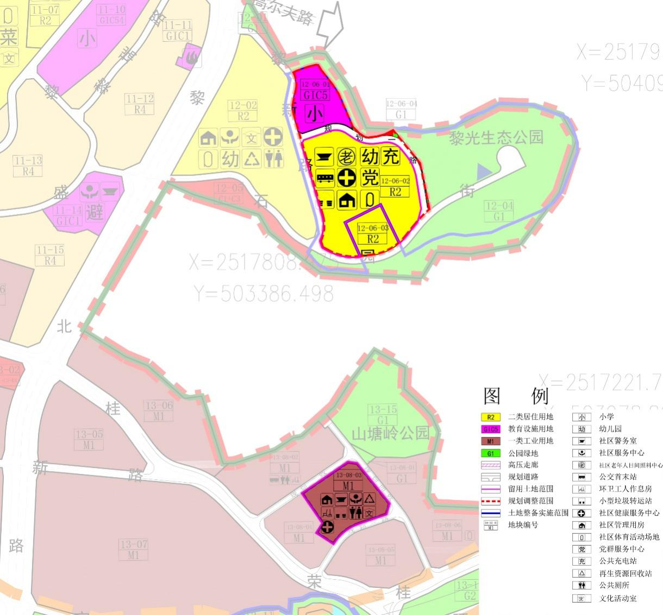

|  |  |  |  |  |  |  |
| --- | --- | --- | --- | --- | --- | --- |
| **地块控制指标一览表** | | | | | | |
| **地块编号** | **用地代码** | **用地性质** | **用地面积（m²）** | **容积率** | **公共配套设施内容（m²，含地下）** | **备注** |
|
| 12-06-01 | GIC5 | 教育设施用地 | 8985.0 | _ | 24班小学 | 规划 |
| 12-06-02 | R2 | 二类居住用地 | 30669.2 | 4.7 | 9班幼儿园建筑面积4500（独立占地2700平方米），社区警务室150，社区老年人日间照料中心750、公交首末站3000、公共充电站700、社区健康服务中心1400、社区管理用房250、党群服务中心（含便民服务站）1050、小型垃圾转运站150、社区体育活动场地占地1500 | 规划  需满足航管部门限空限高要求 |
| 12-06-03 | R2 | 二类居住用地 | 5601.7 | 1.9 | — | 规划 |
| 12-06-04 | G1 | 公园绿地 | 666.5 | — | — | 规划 |
| 13-08-03 | M1 | 普通工业用地 | 12865.1 | 6.7 | 小型垃圾转运站180，环卫工人作息房20，再生资源回收站60，公共厕所60，社区管理用房250，社区警务室100，社区服务中心400，文化活动室1000，社区健康服务中心1400 | 规划  需满足航管部门限空限高要求，工业地块的建筑设计高度须与周边地块相协调 |
| 合计 | —— | —— | 43534.3 | —— | —— | —— |

深圳市城市规划委员会

深圳市龙华区人民政府

2023年4月4日